Заголовок: Битва роботов на Международном мультиспортивном турнире «Игры будущего»

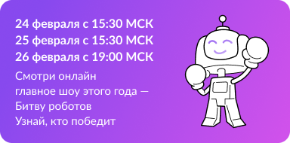

21 февраля стартовали Игры Будущего - большой мультиспортивный турнир с призовым фондом $ 10 млн. Это один из первых масштабных ивентов после изоляции российского спорта, на который удалось привлечь 277 команд из 107 стран мира. На данных состязаниях пройдет и суперфинал Международного чемпионата по битве роботов. В суперфинале Чемпионата встретятся 16 сильнейших команд, из них 10 иностранных команд (из Индии, Китая, Ирана, Бразилии, ОАЭ, Эквадора, Чили, Беларуси и Казахстана) и 6 команд из России.

Суперфинал Чемпионата пройдет 24 февраля (с 15:30 до 17:30), 25 февраля (с 15:30 до 16:40) и 26 февраля (с 19:00 до 21:30). Мероприятие станет масштабной площадкой для международного взаимодействия вовлеченных в сферу робототехники людей и популяризации инженерных профессий среди школьников и студентов за счет создания серии ярких событий федерального масштаба.